熠格托管
作业答疑

托管中心：苏州
学生姓名 | 年级 | 答疑日期 | 答疑时间
重点答疑科目 | 答疑教师 | 班主任 | 学生组别
物理

答疑过程
家庭作业完成记录
阅读短文，回答问题。
菲涅尔透镜
甲图中图1是平凸透镜的截面图，由光学知识可知，平行光由平凸透镜左侧垂直入射，在透镜中传播方向不变，只有经透镜另一侧曲面时才会发生偏折，并会聚于焦点。若在图2中将平凸透镜阴影部分去掉，保留图中曲面的白色部分并将其向左平移到透镜平面处，即为图3，这样的透镜叫做菲涅尔透镜（又称螺纹透镜）。菲涅尔透镜与平凸透镜一样，都能将平行于主光轴的光线会聚于焦点。与平凸透镜相比，菲涅尔透镜减少了光在透镜中直线传播的部分，只保留透镜发生折射的曲面，在节省透镜材料的同时也减少了光在透镜中传播的光能损失。菲涅尔透镜有着广泛的应用，如图乙为手机闪光灯上用到的菲涅尔透镜，从上方俯视，它由数个同心圆纹路的玻璃组成。大型菲涅尔透镜是聚光太阳能系统中重要的光学部件之一，它能提高太阳能板上单位面积获得的光能，如图丙所示，从上方垂直菲涅尔透镜的光束，在一半焦距处面积只有原来的四分之一、请回答：
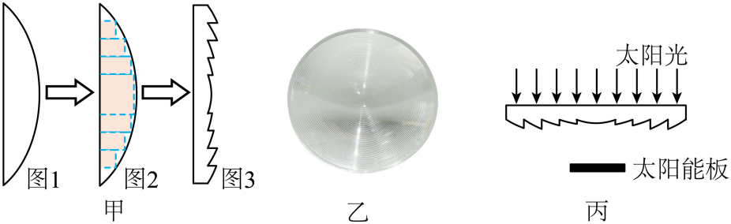
（1）菲涅尔透镜与平凸透镜对光都有 （会聚/发散）作用。
（2）下面关于菲涅尔透镜的说法，正确的是 。（填字母序号）
A．使用菲涅尔透镜的手机，闪光灯部分可以做得更厚
B．与相同直径的平凸透镜相比，所用材料减少
C．菲涅尔透镜是由一圈圈凸透镜和凹透镜组成
D．与相同直径的平凸透镜相比，要损失更多的光能
（3）不考虑光传播过程中的能量损失，如题中图丙所示，一太阳能板置于菲涅尔透镜下方的一半焦距处，则与不放置菲涅尔透镜相比，太阳能板受光部分单位面积上的光能提高约为原来的 倍。为了更好地接受太阳能，太阳能板受光面应涂上 （黑色/白色）。
（4）如图丁所示，F、OOˊ分别是菲涅尔透镜的焦点和主光轴，请画出入射光线经过菲涅尔透镜的光路 。
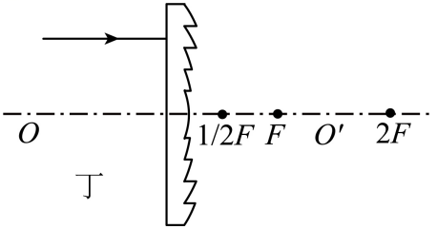
（5）将菲涅尔透镜放置在阳光下从而将光集中在太阳能板上，为保证最佳的聚光效果，图中，正确的放置方法是 。（填字母序号）
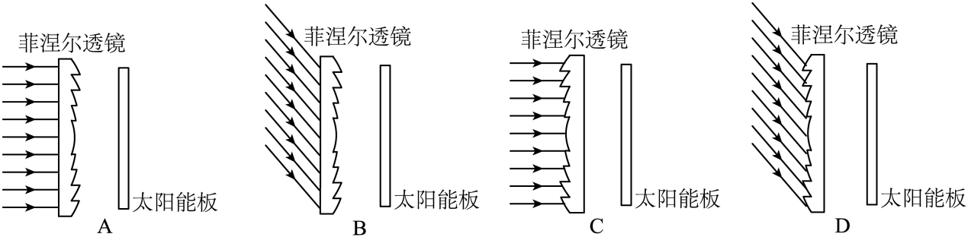

错题整理
考点1：透镜的有关概念及分类
1．如图所示，属于凹透镜的是（ ）
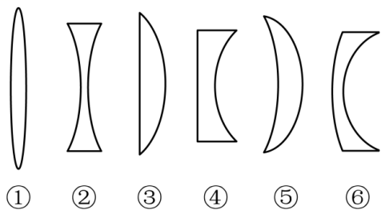
A．①②③ B．①②④⑤ C．①③⑤ D．②④⑥

2．关于凸透镜的焦点和焦距，下列说法错误的是（ ）
A．凸透镜有两个实焦点
B．凸透镜两个焦点之间的距离叫焦距
C．平行于主光轴的光线经过凸透镜后会聚于焦点
D．把点光源放在焦点上，通过凸透镜后的折射光线一定平行于主光轴

3．关于透镜，下列说法中正确的是
A．凸透镜和凹透镜都有焦点，凸透镜有实焦点，凹透镜有虚焦点
B．凸透镜对光线有会聚作用，因此通过凸透镜的光一定会聚在焦点
C．凸透镜只对平行光有会聚作用
D．经过凹透镜的两条光线不可能相交

4．关于透镜，下列说法正确的是
A．凸透镜对光有发散作用 B．凸透镜有一个焦点
C．凹透镜没有焦点 D．凹透镜对光有发散作用

5．关于凸透镜对光的作用，下面说法中正确的是（ ）
A．光通过凸透镜后一定会变成平行光
B．只对平行光有会聚作用
C．对任何光都有会聚作用
D．凸透镜对光的会聚作用，是由光的反射形成的

6．下列说法中正确的是（ ）
A．平行光线通过凸透镜后，折射光线会聚于一点，这一点就是凸透镜的焦点
B．任何光线经过凸透镜后一定会偏向主光轴
C．凸透镜只对平行光线有会聚作用
D．通过凸透镜折射后的光线可能是发散形状的

考点2：透镜的光路图，根据光路图判断透镜类型
7．一束光通过透镜的光路如图所示，其中正确的是（ ）
A．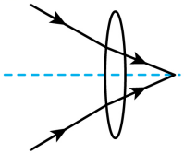 B．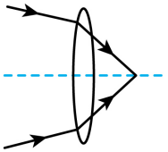 C．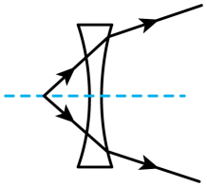 D．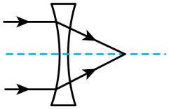

8．如图所示，一束光线经过一个透镜后相交于主光轴上的A点，取走透镜后，光线相交于B点，则该透镜起到 （会聚/发散）作用，由此说明，能把光线相交于一点的透镜 （一定/不一定/一定不）是凸透镜。
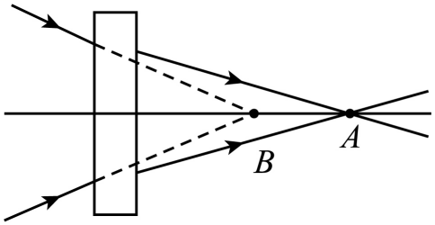

9．如图所示是光线通过透镜（图中未画出）的情形，其中所用透镜是凸透镜的是（ ）
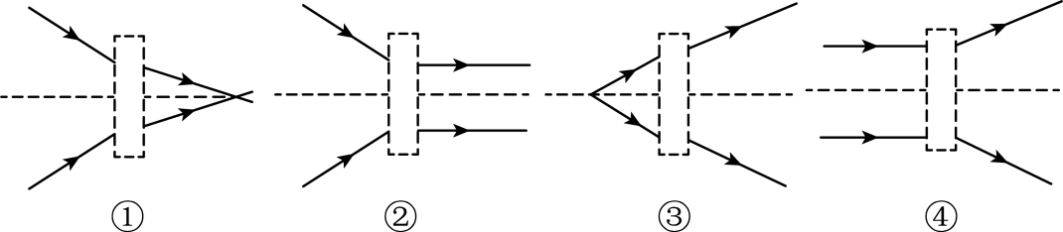
A．① B．②
C．③ D．①②③④都是凸透镜

10．一束跟主光轴平行的光通过凸透镜的光路如图所示。下列说法中正确的是（ ）
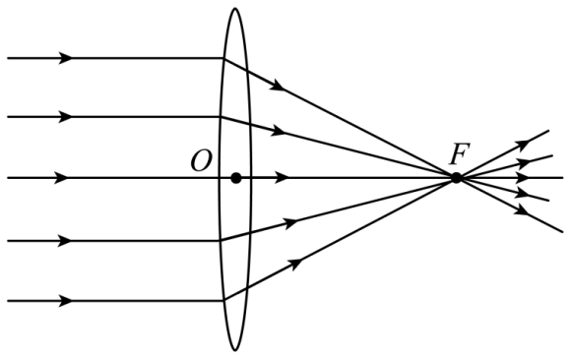
A．O点为该凸透镜的焦点
B．任意一束平行光经过凸透镜后都可以会聚于F点
C．OF的距离越短，说明透镜的折光能力越强
D．若把图中凸透镜的上半部分用手遮住该凸透镜对光不具有会聚作用

考点3：作图题
11．请将所示光路补充完整。
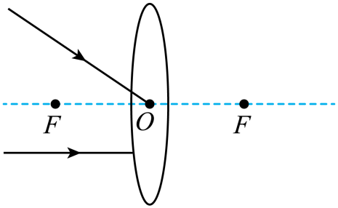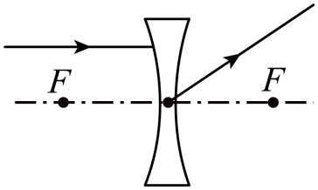

12．如图，两个透镜共一根主光轴放置，且两透镜的焦点正好重合，请在图中画出光线经凸透镜和凹透镜折射后的光路图。
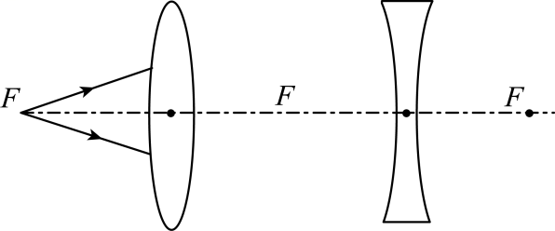

13．AB通过凸透镜成倒立放大的实像，在图中画出凸透镜及右侧焦点位置。
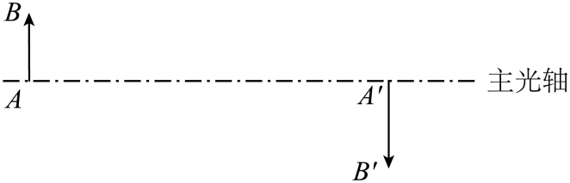

14．根据图中的入射光线或折射光线，画出相应的折射光线或入射光线。
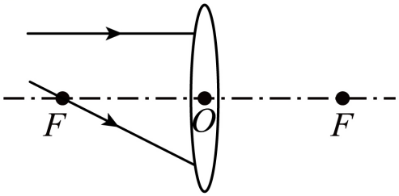，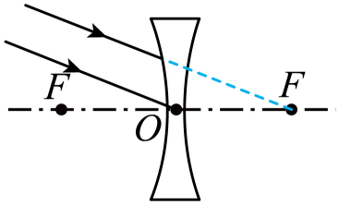
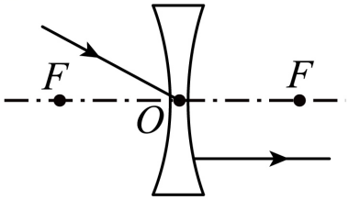，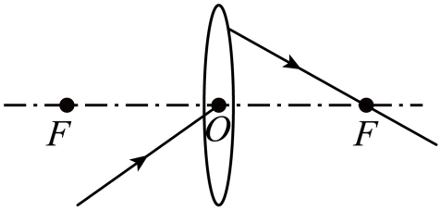

15．如图所示，一烛焰顶端S点射出的三条特殊光线SA、SB和SC。其中，SA平行于主光轴，SB经过光心，SC经过左焦点，请画出SB和SC这两条光线通过凸透镜折射后的出射光线。
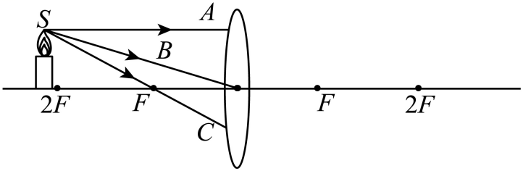

16．如图所示，一条光线由空气射向水面发生了反射和折射，反射光线AB经凸透镜的“2F”点射向凸透镜。请画出：
（1）入射光线并标出入射角i；
（2）水中的折射光线；
（3）光线AB经过透镜后的折射光线。
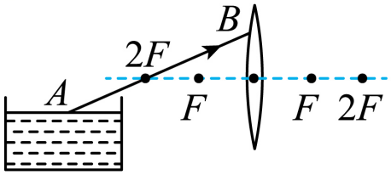

考点4：透镜的应用
17．集邮爱好者鉴别邮票时，为了看得更清楚一些，往往利用光学元件来观察，如图所示，这个光学元件是（ ）
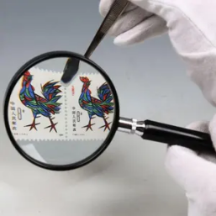
A．平面镜 B．凹面镜 C．凸透镜 D．凹透镜

18．林中游玩时不能随意去弃饮料瓶，这是由于下雨时瓶内灌了雨水后，相当于一个 透镜，对太阳光有 作用，容易引发火灾。

19．如图所示，在注有清水的试管内留有一稍大的空气泡，使太阳光从试管的正上方向下照，观察试管下方的白纸，可以发现白纸上与空气泡相对应的位置较 （选填“亮”或“暗”），这是因为气泡与周围水组成 透镜，太阳光射向空气泡和它下方的水后，出射光线会被 （选填“会聚”或“发散”）。
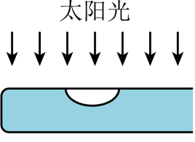

20．小明为辨别直径相同的两个透镜的类型，分别将它们正对太阳，把一张纸放在透镜下方等距的位置如图甲所示，在纸上得到相应的光斑A、B，透镜与光斑的大小如图乙所示（d₁<d<d₂）。其中，形成A光斑的是 （选填“凸”或“凹”）透镜，为了判断形成B光斑的是哪种类型的透镜，小明将透镜远离纸片，观察光斑的大小一直变大，你认为该透镜 （选填“一定”、“可能”或“一定不”）是凹透镜。
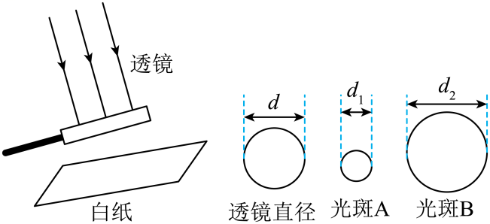

考点5：判断焦距问题
21．小明将凸透镜正对太阳光，再把一张纸放在它的另一侧．当纸上呈现一个并非最小的光斑时，测得这个光斑到凸透镜的距离为l．设该凸透镜的焦距为f，则下列说法中正确的是
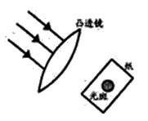
A．f一定大于l B．f一定小于l
C．f一定等于l D．f可能小于l

22．小王同学利用太阳光测量凸透镜的焦距，他让凸透镜正对阳光，但在纸片上的光斑并不是最小时，就测出了光斑到凸透镜中心的距离L；纸片稍微远离凸透镜光斑变大．则凸透镜的实际焦距
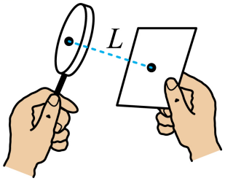
A．一定小于L
B．一定大于L
C．可能等于L
D．可能小于L，也可能大于L

错题举一反三
一、单选题
1．下图中，不是凸透镜的是（ ）
A．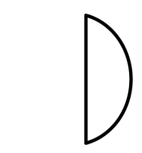 B．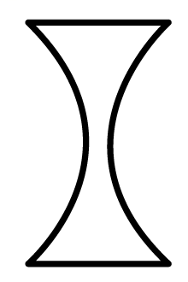 C．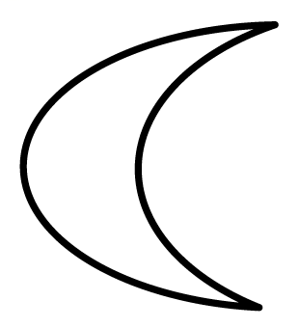 D．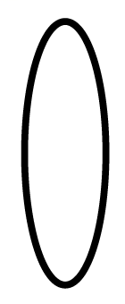

2．关于透镜的主光轴和光心，下列说法中正确的是（ ）
A．主光轴就是通过透镜中心的直线
B．光心就是透镜的几何中心，它位于主光轴上
C．凸透镜有主光轴，凹透镜没有主光轴
D．凸透镜有光心，凹透镜没有光心

3．如图，F是透镜的焦点，其中正确的光路图是（ ）
A．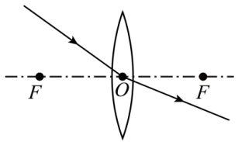 B．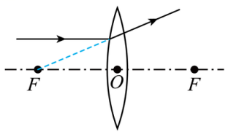 C．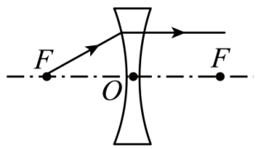 D．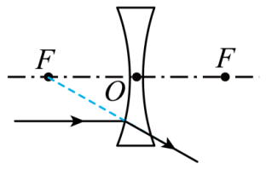

4．一个透明均匀的玻璃球被摔碎成三部分，下列说法正确的是（ ）
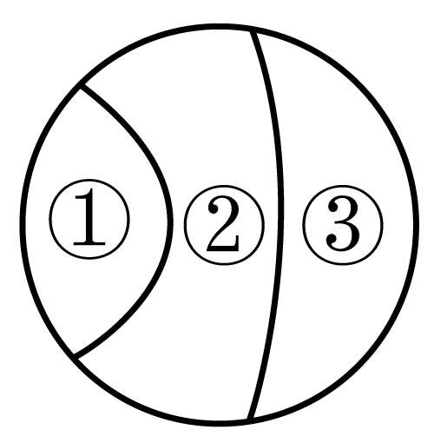
A．①②都是凸透镜 B．①③对光具有会聚作用
C．②③对光具有发散作用 D．只有①对光具有会聚作用

5．如图所示，AC为入射光线，CB为折射光线，且AO＜OB。已知AO=10cm，该凸透镜的焦距可能是（ ）
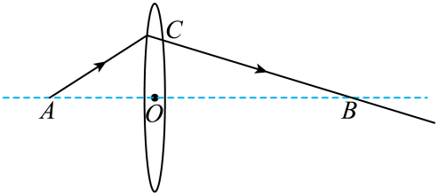
A．f=10cm B．f=5cm C．f=8cm D．f=12cm

6．如图甲所示，某透镜正对太阳光，在一侧与透镜平行放置一张白纸，在白纸上看到的现象如图乙，为了判断出该透镜是凸透镜还是凹透镜，小明将透镜逐渐远离白纸，观察白纸上的现象进行判断。对此操作以下看法正确的是（ ）
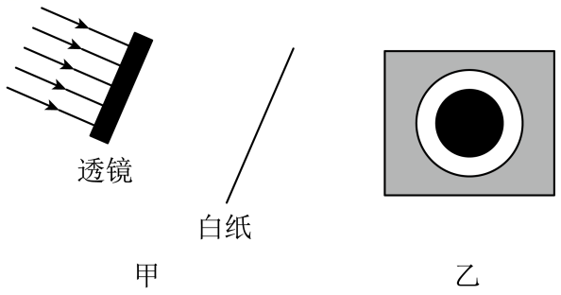
A．可以判断
B．无法判断
C．无需操作，就能判断该透镜是凸透镜
D．无需操作，就能判断该透镜是凹透镜

7．如图，正午时，太阳光直射在水平地面，取一圆形薄透镜正对阳光，在距透镜20cm的地面上得到一个光斑，其直径与透镜直径相等，透镜的焦距是
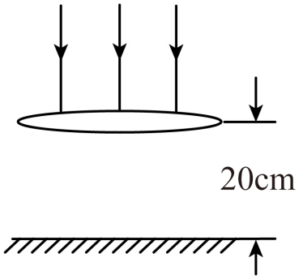
A．10cm B．20cm
C．30cm D．40cm

8．如图中画出了光线通过透镜（图中未画出）的情形，其中凸透镜是（ ）
A．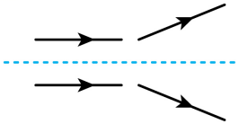 B．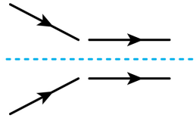 C．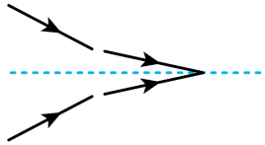 D．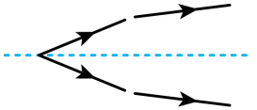

9．如图所示，小明同学拿一透镜正对着太阳光，再把一张纸放在它的另一侧来回移动，发现在某个位置时，白纸上将会出现一个最小、最亮的光斑，则下列说法中不正确的是( )
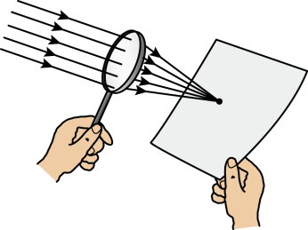
A．此透镜可能是凹透镜
B．该透镜对光具有会聚作用
C．最小、最亮的点到此透镜中心的距离可近似认为是它的焦距
D．如果时间较长，将会看到最小、最亮光斑处的纸变焦糊

10．如图所示，从光源发出的光线，穿过金属板上的小孔进入烟箱，按图示那样传播，则a、b、c三个位置上必然分别放置着（ ）
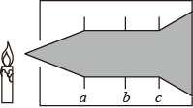
A．a是凹透镜，b是平板玻璃，c是凸透镜
B．a是凹透镜，b是平板玻璃，c是凹透镜
C．a是平板玻璃，b是凸透镜，c是凹透镜
D．a是凸透镜，b是平板玻璃，c是凹透镜

11．如图，平面镜MN垂直于凸透镜的主轴CC′，点光源S位于主轴上，光线SA经平面镜反射和透镜折射后与主轴平行。已知S到透镜和平面镜的距离分别是10cm、4cm，则此透镜的焦距是（ ）
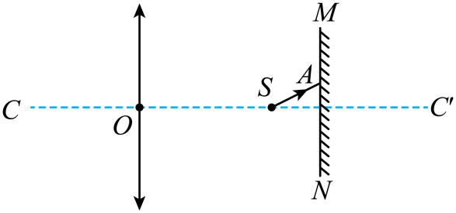
A．20cm B．18cm C．14cm D．8cm

12．如图所示，有一长方体玻砖，在它内部的中心位置有一圆形气泡，当一束平行光垂直于玻砖向下照射时（中心位置切面如图所示），在地面MN区域内可能会看到
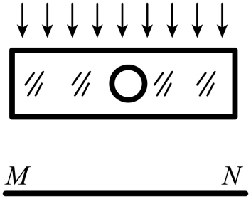
A．矩形亮斑
B．矩形暗斑
C．矩形暗斑且中心有一亮点
D．矩形亮斑且中心有一暗点

二、填空题
13．透镜有两类， 叫凸透镜， 叫凹透镜。一些透镜的截面图如图所示，在这些透镜中属于凸透镜的是 ，属于凹透镜的是 。
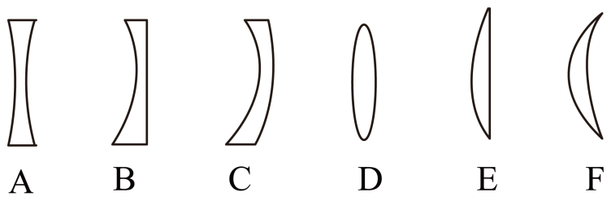

14．把甲、乙两个透镜分别正对太阳光，在光屏上出现了如图所示的光斑，则甲为 透镜，乙为 透镜。
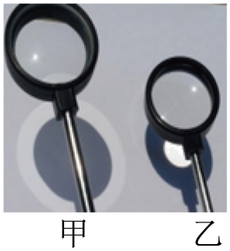

15．填写下图中的如下内容：它是 透镜，O点表示 ，F点表示 ，f表示 。
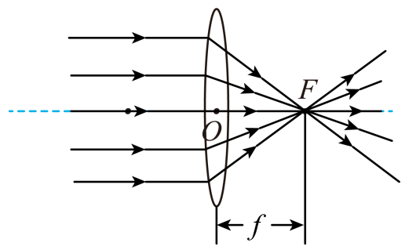

16．一种手电筒上所用的聚光电珠如图所示，其前端相当于一个玻璃制的凸透镜，为了使灯丝发出的光经凸透镜后变成平行光，应把灯丝放在 。
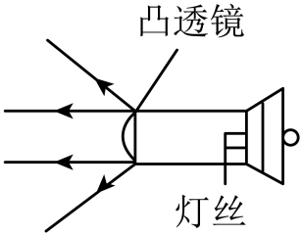

17．把光源放在凸透镜的 处，通过凸透镜后的光线会成为一束平行光线，平行光源就是根据这一原理制成的．如图是某同学把凸透镜正对着太阳光，在桌面上得到一个亮点F，并用直尺进行测量的情况，则凸透镜的焦距是 cm．
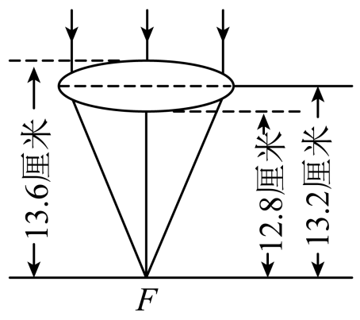

18．①光线经过虚线框内的透镜折射后如图所示，请判断虚线框内的透镜是哪种透镜 ？（选填“凹透镜”“凸透镜”）
②F是凸透镜的焦点，在图中画出光线a、b经凸透镜后的折射光线 。
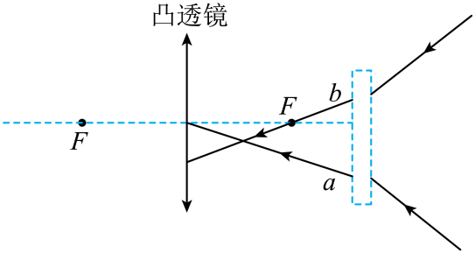

19．将凸透镜正对太阳光，其下方的纸上呈现一个并非最小最亮的光斑，这时光斑到凸透镜的距离为L。小明认为凸透镜的焦距一定大于L。为了检验小明的推断是否正确，可将凸透镜慢慢远离白纸，若观察到纸上呈现的光斑先 （选填“变大”、“变小”或“不变”），则其推断是正确的。
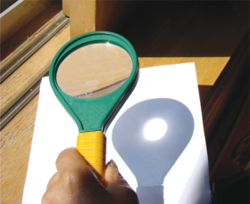

三、作图题
20．如图，O点既是图中凹透镜的虚焦点，也是图中凸透镜的光心，F是凸透镜的焦点。请完成光路图。
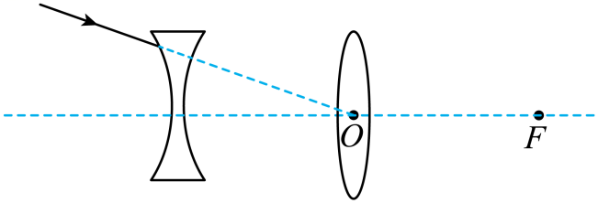

21．请你在图中画出入射光线和经过凸透镜的折射光线，并标出入射角的度数。
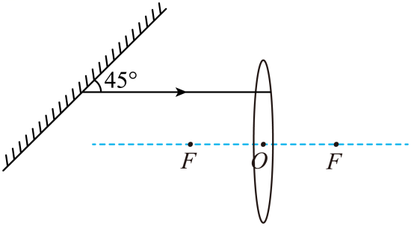

22．如图所示，平面镜与凹透镜的主光轴成45度角放置，一束与主光轴垂直的光入射到平面镜上发生反射，反射光线透过凹透镜发生折射，请画出反射光线和折射光线。
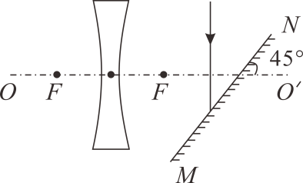

四、实验题
23．小明和小华在学习了透镜知识后想动手完成测量凸透镜焦距的实验。
（1）小明设计的是利用太阳光测焦距的方案，如图甲所示，在放置凸透镜时，他应让镜面 太阳光，同时在透镜另一侧紧靠透镜位置放置一张白纸；再将白纸从透镜处逐渐远离，移到了一个合适的位置，直到白纸上出现 的光斑，从而测出了该透镜的焦距；
（2）小华采用的是另外一种方案，她将一个小灯泡（可看作点光源）放在凸透镜的主光轴上紧靠透镜的位置，同时在透镜的另一侧平行于镜面放置了一张画有与镜面等大的圆的白纸，如图乙，为了准确测量该透镜焦距，她应使白纸上的圆心位于凸透镜的 上，在移动小灯泡的过程中，当她看到 现象时，说明此时小灯泡移到了该透镜的焦点处，最终就可以测出焦距了。
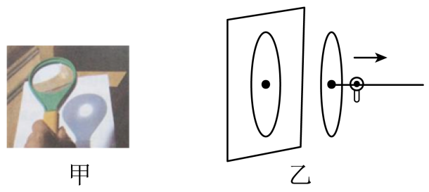

24．为了研究凸透镜的焦距与哪些因素有关，某小组同学选择了如图（a）所示的四个透镜（其中A、B和C、D分别是两组厚度相同的凸透镜，它们分别用玻璃、塑料和水晶制作而成。
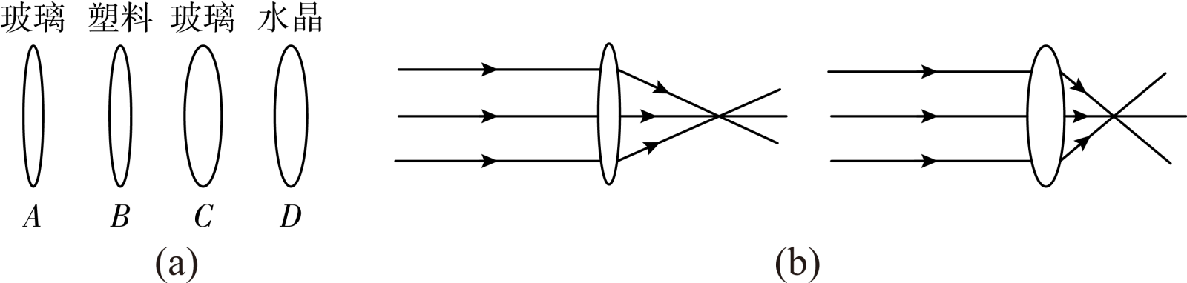
(1)若要探究“凸透镜的焦距与透镜材料的关系”，小组应选择图（a）中 做实验（选填字母）。
(2)若选择A和C两个透镜还可以探究“凸透镜的焦距与 的关系”小组同学让一束与主光轴平行的光，分别经过两凸透镜后会聚于焦点处，如图（b）所示。比较两次实验的现象，可以得到的初步结论是：当 。
(3)本实验采用的科学方法是 。

25．物理学习小组，选择如图甲所示的四个透镜进行探究实验（其中A、B和C、D是两组形状相同的凸透镜，它们分别用玻璃、塑料和水晶制作而成）。
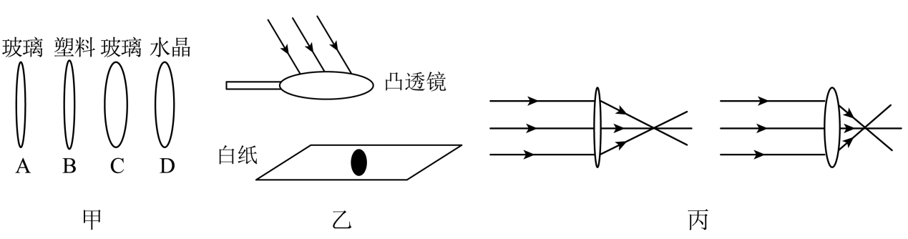
（1）为了探究“凸透镜的焦距大小与透镜球形表面弯曲程度的关系”，小组同学应选择图甲中的 两个凸透镜；
（2）器材确定后，小明让一束平行光穿过透镜来测量凸透镜的焦距，操作方案如图乙所示，他的方案 （选填“合理”或“不合理”），原因是： ；
（3）正确操作后，得到如图丙所示的实验现象，比较图丙中两次实验的现象，可以得到的结论是：凸透镜表面越凸，凸透镜的焦距越 。

做错原因分析

一、透镜
1、透镜：透明物质制成（一般是玻璃），至少有一个表面是球面的一部分，对光起折射作用的光学元件。
2、透镜的类型：
（1）凸透镜：边缘薄，中央厚。（图甲）
（2）凹透镜：边缘厚，中央薄。（图乙）
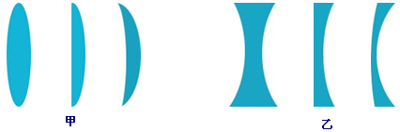
3、主光轴和光心：
概念 | 定义 | 图示
主光轴 | 通过透镜的两个球面球心的直线叫主光轴。 | 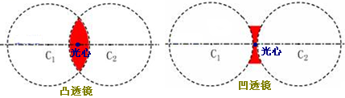
光心 | 主光轴上有个特殊的点，通过它的光传播方向不变。（透镜中心可认为是光心）
诠释：
1、凡是透光性能优良的材料都能磨制成透镜，如冰、水晶、金刚石、高分子透明树脂、有机玻璃等。
2、透镜是一种模型，常见的物体如近视镜、远视镜、放大镜，甚至一滴水都可以看做是一个透镜。
二、透镜对光的作用
1、凸透镜：对光有会聚作用。（如图所示，凸透镜相当于两个三棱镜组合，厚的一端相对）
2、凹透镜：对光有发散作用。（如图所示，凹透镜相当于两个三棱镜组合，薄的一端相对）
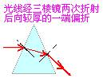 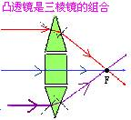 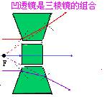

要点：
- 凸透镜对光线具有会聚作用，但并不是说通过凸透镜后的光束一定会聚在一点，或一定是一束会聚
光束，因为会聚是相对于不发生折射时的光线来说的。
- 凹透镜对光线具有发散作用，但并不是说通过凹透镜后的光束一定是发散的，或延长不相交，因为
发散是相对于不发生折射时的光线来说的。
三、焦点和焦距
1、焦点：凸透镜能使跟主轴平行的光线会聚在主光轴上的一点，这点叫透镜的焦点，用“F”表示。
2、虚焦点：跟主光轴平行的光线经凹透镜后变得发散，发散光线的反向延长线相交在主光轴上一点，这一点不是实际光线的会聚点，所以叫虚焦点。
3、焦距：焦点到光心的距离叫焦距，用“”表示。
要点：
1、凸透镜有两个焦点，并且关于光心对称；凹透镜有两个虚焦点，关于光心对称。
2、凸透镜的焦距的大小表示其会聚能力的强弱，越小，对光的会聚能力越强；凹透镜焦距的大小表示其发散能力的强弱，越小，对光的发散能力越强。
3、由于光路可逆，若把光源放在焦点上，光源射向透镜的光，经凸透镜折射后将变为平行光，因此利用凸透镜可产生平行光。
- 凸透镜、凹透镜与凸面镜凹面镜的区别：
种类 | 符号 | 原理 | 对光线的作用
凸透镜 |  | 光的折射，光穿过凸透镜向较厚的一端偏折。 | 会聚
凸面镜 | 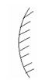 | 光的反射，光不能穿过凸面镜，通过凸面镜可以观察到更大的范围。 | 发散
凹透镜 |  | 光的折射，光穿过凹透镜向较厚的一端偏折。 | 发散
凹面镜 | 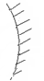 | 光的反射，光不能穿过凹面镜，可以把平行光会聚到一点上。 | 会聚

四、三条特殊光线
凸透镜 | 通过光心的光线经凸透镜后传播方向不变 | 通过凸透镜焦点的光线经凸透镜折射后平行于主光轴 | 跟主光轴平行的光线经凸透镜折射后过焦点
凸透镜 | 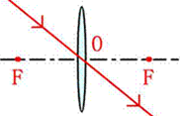 | 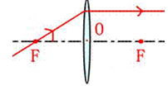 | 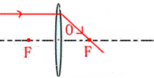
凹透镜 | 通过光心的光线经凹透镜后传播方向不变 | 射向凹透镜的光线如果其延长线通过虚焦点，则经凹透镜折射后平行于主光轴 | 跟主光轴平行的光线经凹透镜折射后，折射光线的反向延长线过焦点
凹透镜 | 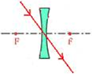 | 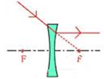 | 